MATEMATIKA V EKONOMII – PŘEDNÁŠKA Č. 4
(Parciální zlomky a funkce dvou a více proměnných)

ROZKLAD RACIONÁLNÍ LOMENÉ FUNKCE NA PARCIÁLNÍ ZLOMKY

- Racionální lomenou funkcí nazýváme výraz , kde P(x) a Q(x) jsou dané mnohočleny.
- Rozkladem na parciální zlomky rozumíme rozklad dané racionální lomené funkce na součet jednodušších (parciálních) zlomků.
- Nejprve rozložíme jmenovatel Q(x) na součin kořenových činitelů, tedy na součin závorek, v nichž je vždy (x – kořen Q), nebo nerozložitelný kvadratický dvojčlen či trojčlen.
- Při rozkladu Q(x) mohou nastat tyto případy:

a) Všechny kořeny Q(x), označíme je x₁, x₂ až x_{k} jsou reálná čísla, a žádný kořen se neopakuje (má násobnost jedna). Pak:

b) Všechny kořeny Q(x), označíme je x₁, x₂ až x_{k} jsou reálná čísla, ale některý kořen, například x₁ se opakuje n-krát (říkáme, že má násobnost n). Pak:

c) Jmenovatel obsahuje nerozložitelný kvadratický dvojčlen nebo trojčlen násobnosti jedna. Příkladem budiž například nebo . Pak:

__________________________________________________________________________________________________________________________________________________________________________

Příklad 6.3. Rozložte na parciální zlomky.

__________________________________________________________________________________________________________________________________________________________________________
Příklad 6.4. Rozložte na parciální zlomky .

__________________________________________________________________________________________________________________________________________________________________________
Příklad 6.5. Rozložte na parciální zlomky .

 Odbočka: Jak dělíme mnohočlen mnohočlenem?

Pokud v racionální funkci je stupeň čitatele větší než jmenovatele, nejprve mnohočleny dělíme, teprve poté rozkládáme.

__________________________________________________________________________________________________________________________________________________________________________
Příklad 6.5. Rozložte na parciální zlomky

FUNKCE DVOU PROMĚNNÝCH

- Funkce dvou proměnných: .
- Například Cobb-Douglasova produkční funkce .
- Graf funkce dvou proměnných si lze představit jako plochu („krajinu“) v trojrozměrném prostoru:
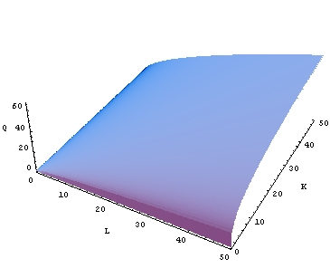
Obr. 4.6. Graf Cobb-Douglasovy funkce. Zdroj: Wikipedia.

-Definiční obor funkce dvou proměnných tvoří body [x, y], pro které má daná funkce smysl. Určujeme jej graficky.

_________________________________________________________________________________________________________________________________________________________________________
Příklad 4.1. Určete definiční obor funkce .

_________________________________________________________________________________________________________________________________________________________________________
Příklad 4.2. Určete definiční obor funkce .

__________________________________________________________________________________________________________________________________________________________________________
Příklad 4.3. Určete definiční obor funkce .

__________________________________________________________________________________________________________________________________________________________________________
Příklad 4.5. Určete definiční obor funkce .

- Derivace funkce dvou proměnných: Nechť funkce je funkcí dvou proměnných x a y. Derivaci funkce dvou proměnných podle jedné z nich nazýváme parciální derivace. Pro parciální derivace funkce podle x respektive y užíváme následující značení:
, respektive
Definice parciálních derivací se zavádí obdobně jako derivace funkce jedné proměnné:
$f_{x}^{'}(x,y)=\underset{Δx→0}{\text{lim}}\frac{f(x+Δx,y)−f(x,y)}{Δx}$,
$f_{y}^{'}(x,y)=\underset{Δy→0}{\text{lim}}\frac{f(x,y+Δy)−f(x,y)}{Δy}$.
Při výpočtu parciální derivace podle x postupujeme tak, že y považujeme za konstantu (pouze ji opisujeme) a funkci derivujeme podle x. Při výpočtu parciální derivace podle y postupujeme přesně opačně.

__________________________________________________________________________________________________________________________________________________________________________
Příklad 4.6. Vypočtěte parciální derivace funkce .

__________________________________________________________________________________________________________________________________________________________________________
Příklad 4.7. Vypočtěte parciální derivace funkce .

- Druhé derivace funkce dvou proměnných:
Druhá derivace podle x:
Druhá derivace podle y:
Smíšená derivace: respektive .
U smíšené derivace nezáleží na pořadí derivovaní (věta o záměnnosti pořadí derivování), platí tedy: .

__________________________________________________________________________________________________________________________________________________________________________
Příklad 4.8. Vypočtěte druhé parciální derivace funkce .

- Cobb-Douglasova produkční funkce udává závislost produkce Q na práci L a kapitálu K:
(4.1)

Ve vztahu (4.1) jsou A, a, b kladné konstanty. Konstanta A souvisí s technologickým pokrokem: při stejném K a L vyšší A znamená, že je produkce vyšší (ze stejného množství kapitálu a práce se vyprodukuje více díky efektivnějším technologiím). Podle hodnoty a + b říkáme o produkční funkci, že má:

- konstantní výnosy z rozsahu, je-li
- rostoucí výnosy z rozsahu, je-li
- klesající výnosy z rozsahu, je-li .

- Mezní produkt práce a kapitálu

Derivacemi produkční funkce podle práce respektive kapitálu získáme mezní produkt práce MP_{L} respektive mezní produkt kapitálu MP_{K}:

,

_________________________________________________________________________________________________________________________________________________________________________
Příklad 4.9. Je dána Cobb-Douglasova funkce . Určete:
a) mezní produkt práce a kapitálu,
b) mezní produkt práce pro K = 100 a L = 50.

- Funkce užitku: Mějme n druhů zboží, jejichž množství buď Q₁, Q₂, …, Q_{n}. Předpokládejme, že spotřebitel je schopen přiřadit každé skupině zboží jednu hodnotu, která vyjadřuje užitečnost (užitek) dané skupiny zboží. Zmíněné přiřazení nazýváme funkce užitečnosti (utility fiction), a zapisujeme:

$$U(Q_{1},Q_{2},\text{.}\text{.}\text{.},Q_{n})$$

V dalším výkladu se omezíme pouze na funkce užitečnosti dvou proměnných.
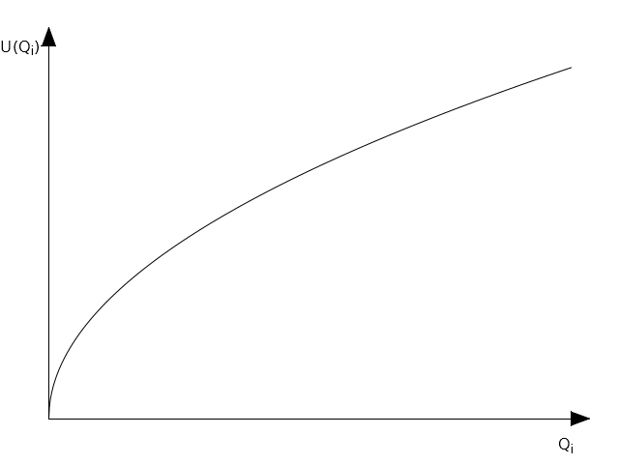
Obr. 4.8. Obvyklý tvar funkce užitku.

- Mezní užitečnost (užitek) je derivace užitku:

__________________________________________________________________________________________________________________________________________________________________________
Příklad 4.10. Je dána funkce užitečnosti pro dva druhy zboží. Zjistěte, zda je spotřebitelem preferován stav Q₁ = 10, Q₂ = 5 nebo stav s hodnotami Q₁ = 7, Q₂ = 8.

__________________________________________________________________________________________________________________________________________________________________________
Příklad 4.11. Vypočtěte mezní užitek MU₁ a MU₂ pro funkci :
a) obecně,
b) pro Q₁ = 10 a Q₂ = 8.

__________________________________________________________________________________________________________________________________________________________________________
Příklad 4.12. Pan Tomáš má k dispozici důchod 200 jednotek (například eur). Může si za ně koupit dva statky, které mají cenu P₁ = 4 a P₂ = 2 jednotky. Funkce užitku U pana Tomáše je dána takto: , kde je množství prvního statku a je množství druhého statku. Jaké množství statků má pan Tomáš koupit tak, aby maximalizoval svůj užitek a přitom utratil veškerý důchod?

